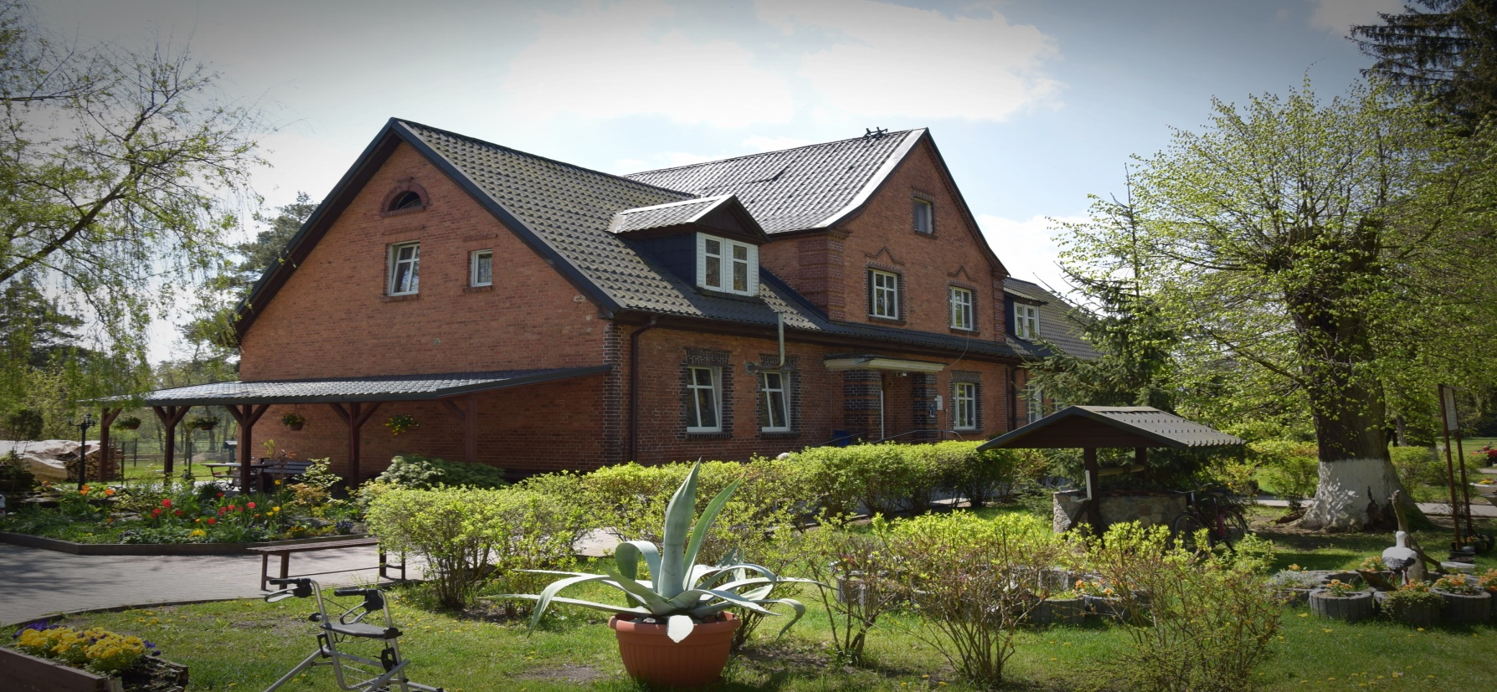

Ostoja „Borowy Młyn”

Stowarzyszenie na Recz Bezdomnych Dom Modlitwy „AGAPE” w Borowym Młynie informuje, że w okresie od 01.08.2018 r do 31.12.2020 roku podpisało umowę z Zarządem Województwa Pomorskiego w ramach Regionalnego Programu Operacyjnego Województwa Pomorskiego na lata 2014-2020 o dofinansowanie projektu Ostoja „Borowy Młyn” Oś Priorytetowa Integracja Działanie 6.2 Usługi Społeczne Poddziałanie 6.2.2 Rozwój Usług Społecznych.

Łączna kwota projektu: 786 480,00 zł

Kwota dofinansowania : 747 156,00 zł

W ramach działania będzie realizowana dzienna opieka na osobami starszymi i zależnymi w okresie od 01.08.2018 r. do 31.12.2020r.

Liczba wspartych miejsc świadczenia usług społecznych - 40 miejsc

Projekt OSTOJA „Borowy Młyn” będzie realizowany przez Stowarzyszenie na Rzecz Bezdomnych Dom Modlitwy AGAPE” w partnerstwie z Gminą Ryjewo.

Ośrodek „OSTOJA Borowy Młyn” będzie pełnił rolę Dziennego Domu Pobytu dla osób niesamodzielnych, które wymagają całodobowej opieki ze strony rodziny, opiekunów.

Zadaniem DDP jest zapewnienie dziennej opieki osobom zależnym
( 8 godzin dziennie), który ma wesprzeć rodzinę i zapobiec konieczności umieszczania osoby starszej , lub niepełnosprawnej w instytucjonalnych formach opieki tj. Domy Pomocy Społecznej, Zakłady Opiekuńczo Lecznicze.

Projekt jest ukierunkowany na zwiększenie dostępu do dezinstytucjonalnych usług opiekuńczych świadczonych w lokalnej społeczności, skierowanych do osób o różnym stopniu niesamodzielności, w szczególności dla seniorów, osób z niepełnosprawnościami i chorobami przewlekłymi.

Głównym działaniem jest doposażenie nowopowstałego ośrodka „OSTOJA Borowy Młyn” w sprzęt, meble, dostosowanie pomieszczeń dla osób z niepełnosprawnościami oraz pokrycie kosztów zatrudnionej kadry.

Zakres usług jakie będą świadczone od poniedziałku do piątku przez
Dzienny Dom Pobytu Ostoja „Borowy Młyn”:

Usługi socjalne :gorący posiłek , w razie potrzeby kąpiel, zabiegi pielęgnacyjne dla osób zaopatrywanych w pieluchomajtki lub stomię, wymiana odzieży, w tym pranie i suszenie odzieży,

Edukacyjne: korzystanie z komputera, warsztaty treningu pamięci, gry i zabawy

Kulturalno- oświatowe : czytelnia, kącik biblioteczny, seanse filmowe, występy, wystawy prac wykonywanych przez uczestników, kiermasze,

Dyskusyjny Klub Seniora - poświęcony ważnym wydarzeniom z kraju i ze świata, ciekawym pozycjom książkowym, filmom, polityce.

Aktywność ruchowa: kinezyterapia, masaż, rehabilitacja.

Sportowo rekreacyjne:wycieczki, silwoterapia -spacery po lesie z kijkami nordick walking.

Aktywizacja społeczna, w tym wolontariat międzypokoleniowy, imprezy integracyjne ze społecznością lokalna oraz szkołami, przedszkolami.

Terapia zajęciowa grupowa: ergoterapia: wikliniarstwo, stolarstwo, ogrodnictwo, socjoterapia: zabawoterapia, terapia ruchem, treningi umiejętności społecznych, rekreacja;

Arteterapia : rysunek, malarstwo, grafika, de cupage, filmoterapia, sztuka użytkowa, muzykoterapia, zdobnictwo, dekoratorstwo, biblioterepia.

Psychoterapia, Lifecoaching .

Praca socjalna

Asystentura osobie starszej- pomoc w załatwianiu spraw życia codziennego, czynności urzędowe, zakupy.

Opieka pielęgniarska- pomoc przy zmianie opatrunków, badanie podstawowych parametrów życiowych: wysokość ciśnienia, pomiar cukru, kontrola nad przyjmowaniem leków, poradnictwo,

Pomoc medyczna (lekarz pierwszego kontaktu, ortopeda, psychiatra)

Rekrutacja:

Beneficjenci projektu to osoby pochodzące głównie z gminy Ryjewo.
Nabór jest prowadzony w sposób ciągły od 01 08.2018 r przez pracowników Stowarzyszenia „AGAPE” przy udziale pracowników GOPS w Ryjewie.

Osoba do kontaktu:
Agnieszka Sawicka 55 277 42 88

